Внимание! Тренажер устанавливать на горизонтальную поверхность

ИНСТРУКЦИЯ ПО ЭКСПЛУАТАЦИИ
Основные виды упражнений, выполняемых на тренажере — приседание.

ОСНОВНЫЕ ТРЕБОВАНИЯ ПРИ РАБОТЕ НА ТРЕНАЖЕРЕ
- Длина нагрузочного каната должна соответствовать длине, при которой спортсмен способен встать в полный рост (регулировка производится цепью и карабином).
- Упражнение выполняется с обязательной подстраховкой опытным инструктором.
Началом выполнения упражнения является положение, при котором спортсмен сделал приседание, а нагрузочный канат максимально намотан (с помощью инструктора) на инерционный вал.
- Для предотвращения падения и травм необходимо пользоваться тормозом.
- При выполнении упражнения необходимо точно знать, какое количество дисков-разновесов способен спортсмен "выжимать", и нагрузку увеличивать постепенно.
- Перед началом выполнения приседания обязательно убедитесь в исправности нагрузочного каната и в надежной установке стопорных втулок (для предотвращения падения дисков-разновесов).
- Упражнения выполнять обязательно в соответствующей спортивной обуви (ботинки лифтерские для приседаний, штангетки, кроссовки).

ПРАВИЛА ТРАНСПОРТИРОВКИ, эксплуатации И ХРАНЕНИЯ
Изделие в заводской упаковке может транспортироваться с соблюдением правил, действующих на данном виде транспорта и требований к транспортной маркировке.
Тренажер должен храниться в сухом, отапливаемом помещении. Смазывать подшипники, направляющие, крепеж (болты, гайки) не реже 1 раза в неделю.
После каждой тренировки вытирать все поверхности сухой салфеткой.

ГАРАНТИЙНЫЕ ОБЯЗАТЕЛЬСТВА
Изготовитель гарантирует соответствие изделия техническим требованиям при соблюдении потребителем условий эксплуатации и хранения.
Гарантийный срок эксплуатации – 12 месяцев со дня получения изделия потребителем.

СВЕДЕНИЯ О РЕКЛАМАЦИЯХ
В случае обнаружения дефектов и неисправностей изделия Потребитель имеет право предъявить рекламацию в течение 30 дней с момента получения изделия, а Изготовитель обязуется удовлетворить требования по рекламации в течение 30 дней с момента её получения.

СВИДЕТЕЛЬСТВО О ПРОДАЖЕ
Дата _________ Подпись продавца ________________

Дата _________ Подпись покупателя_______________
ООО «Пумори – Спорт»

Тренажер для ног (инерционный)

Паспорт – описание
ПС82.000.000.ПС

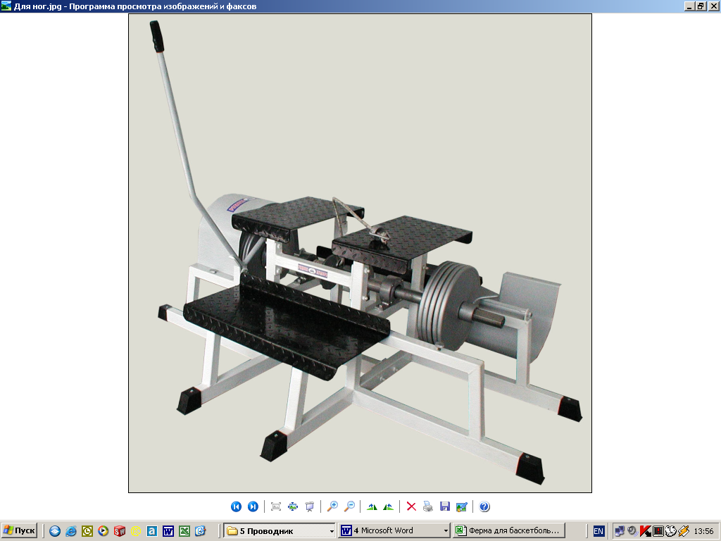

Россия, 620142, г. Екатеринбург, ул. Фрунзе, 35А
Тел.: (343) 287-93-70; 287-93-80
E-mail:psp@pumori.ru
www.pumorisport.ru
ТЕХНИЧЕСКОЕ ОПИСАНИЕ
ВВЕДЕНИЕ
Техническое описание предназначено для ознакомления с конструкцией "Тренажер для ног (инерционный)". Оно содержит данные об устройстве изделия, необходимые для обеспечения его правильной эксплуатации.

НАЗНАЧЕНИЕ
Тренажер для ног (инерционный) - универсальный тренажер для развития мышц ног, подготовки спортсменов лыжных видов спорта (горные лыжи, прыжки с трамплина, сноубордистов и т.п.), пауэрлифтинга и остальных видов спорта, где есть динамичные, "пиковые" нагрузки на ноги.

ТЕХНИЧЕСКИЕ ДАННЫЕ
Габаритные размеры, не более:
Длина, мм 1500
Ширина, мм 1500
Высота, мм 1600
Высота платформы, мм 610
Вес (с учетом дисков-разновесов) не более, кг 300

УСТРОЙСТВО ИЗДЕЛИЯ
Тренажер представляет собой сборную конструкцию, состоящую из основания, инерционного вала, комплекта ремней, нагрузочного каната.

КОМПЛЕКТАЦИЯ:

1. Вал в сборе 1
2. Платформа 1
3. Ось 2
4. Винт 1
5. Тормоз 1
6. Боковина 1
7. Боковина 1
8. Перемычка 1
9. Перемычка 1
10. Перемычка 1
11. Узел поворотный 1
12. Диск 10
13. Лист 2
14. Гайка 4
15. Втулка 2
16. Лист 2
17. Шпилька 1
18. Шар 1
19. Фиксатор 2
20. Болт M12x25 4
21. Болт M12x60 18
22. Винт A.M6x20 6
23. Гайка M10 1
24. Гайка M12 20
25. Шайба A.10 1
26. Шайба A.12 24
27. Заглушка 40х40 10
28. Заглушка 60х40 8
29. Трос Ø10 1
30. Пояс 1

Комплектация тренажера дисками-разновесами производится за отдельную плату при оформлении заявки.
Изготовитель оставляет за собой право на изменения конструкции, не ухудшающие эксплуатационные характеристики изделия.
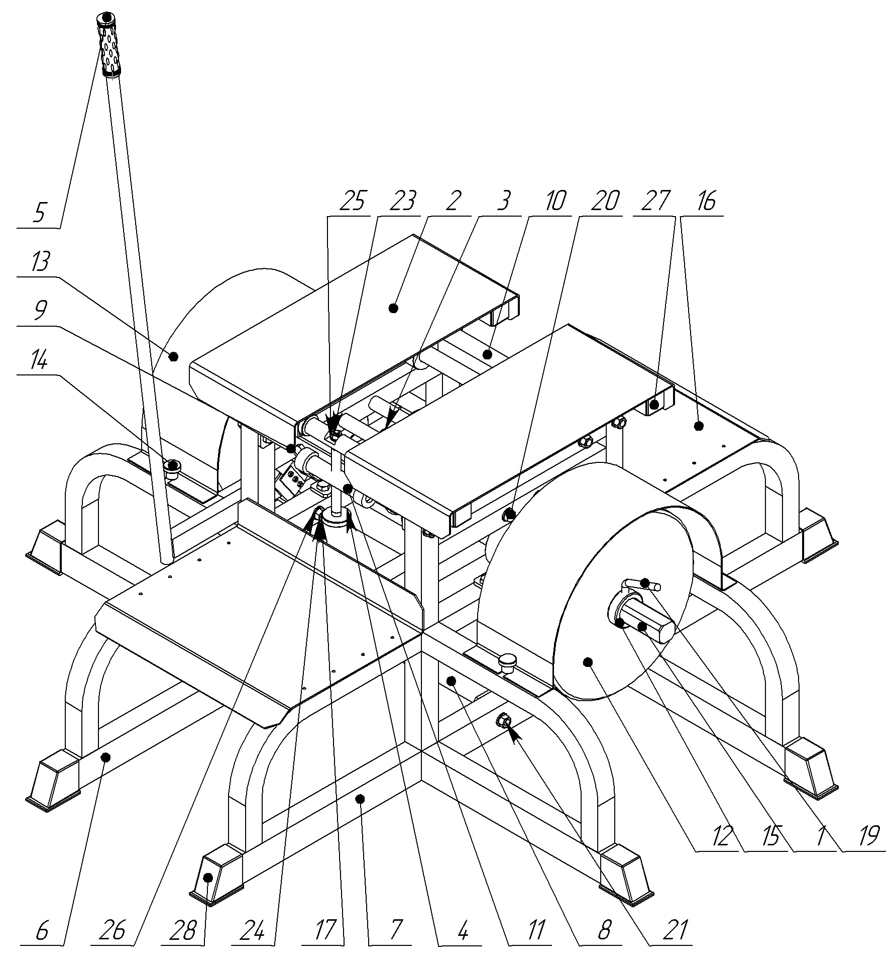
Рисунок 1 - Комплектация
СВИДЕТЕЛЬСТВО О ПРИЕМКЕ
Код изделия: ПС82
соответствует техническим требованиям конструкторской документации и признано годным для эксплуатации.

Приемку произвел _______________ Дата выпуска 15.08.2018г. (роспись)

Приемку произвел_______________ Дата выпуска

